老照片 - 清朝官员给八国联军送锦旗褒奖其所为
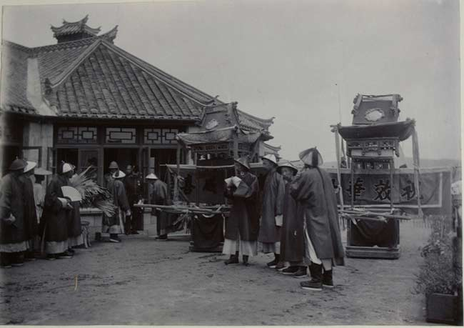
大清官员用两顶轿子给八国联军送锦旗
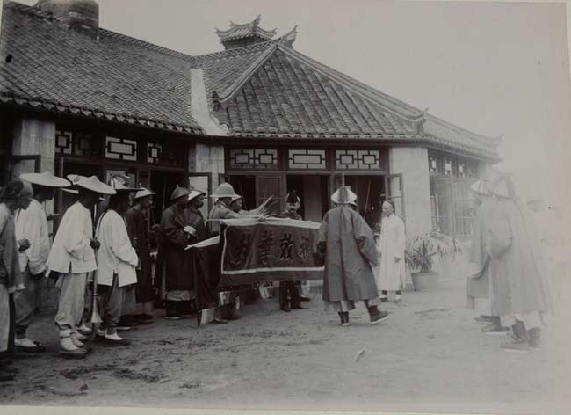
大清官员给八国联军送锦旗褒奖联军在北京的所作所为，旗上写着“祝效华封”(祝其寿,祝其福,祝其多男子)
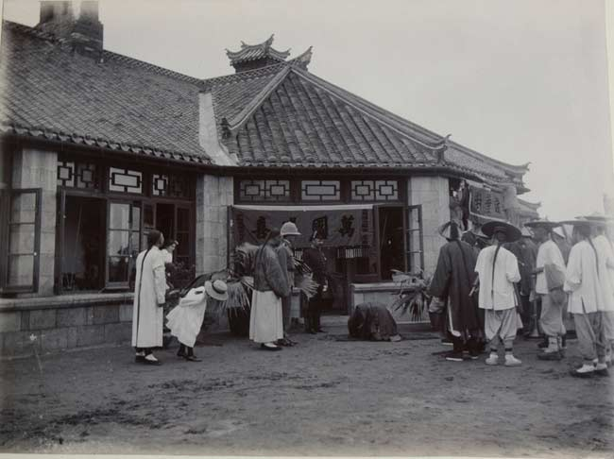
大清官员将锦旗挂在八国联军总部门口，双膝跪倒磕头，旗上写着“万国咸喜”
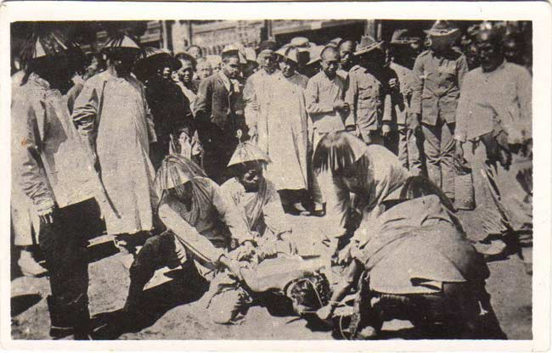
义和团成员将被砍头来满足八国联军的要求
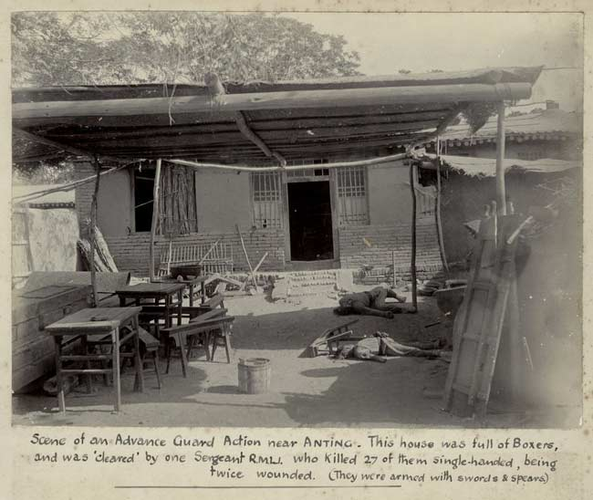
被八国联军所杀的义和团成员，该照片来源于参加八国联军的英国军官1900年相册，其中有27名义和团在此处被同一名八国联军军人所杀
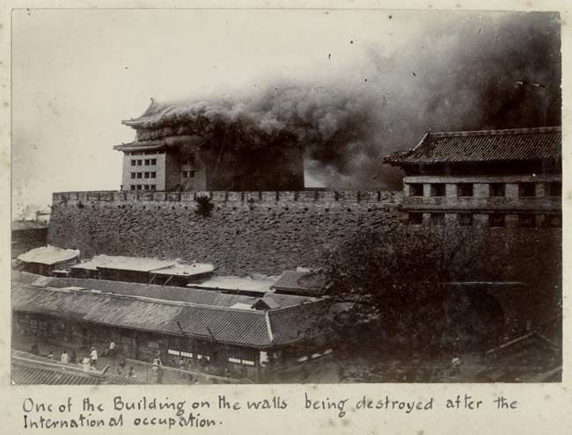
北京在燃烧
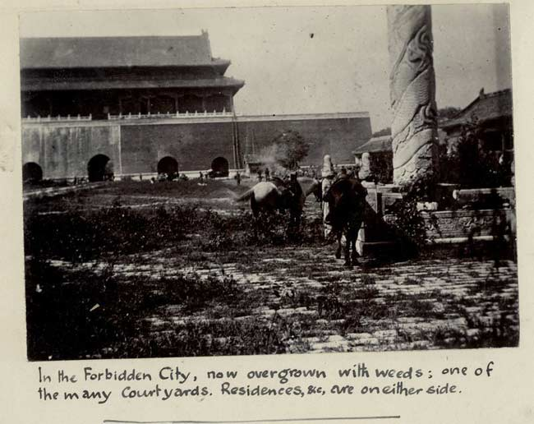
天安门附近长满了杂草
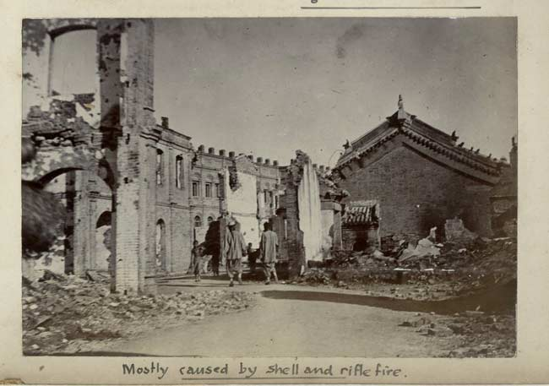
被八国联军炮火击毁的北京民房
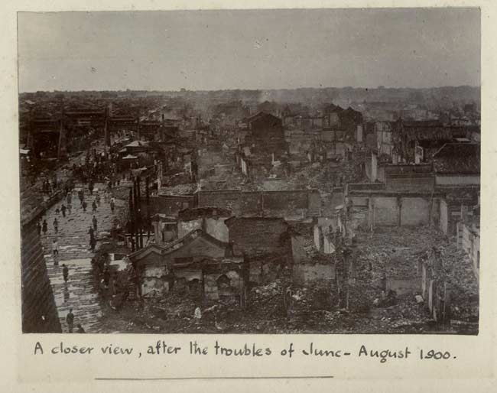
被八国联军抢劫后放火烧掉的部分北京城前门大栅栏
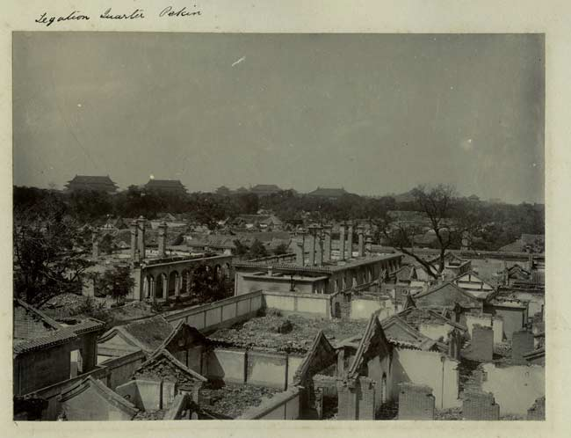
被八国联军抢劫后放火烧掉的部分北京城
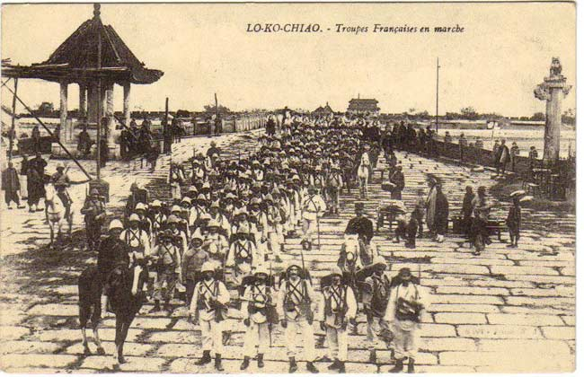
1900年法国远征军跨过卢沟桥
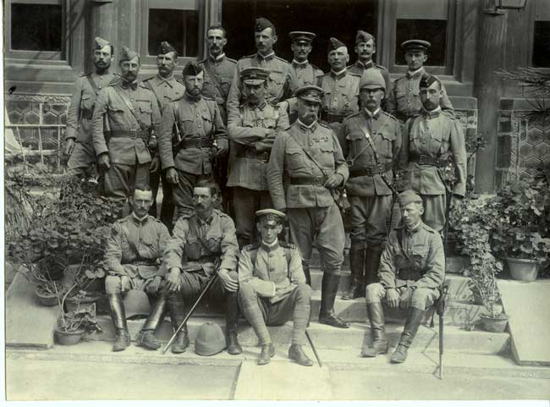
八国联军俄国军兵在北京
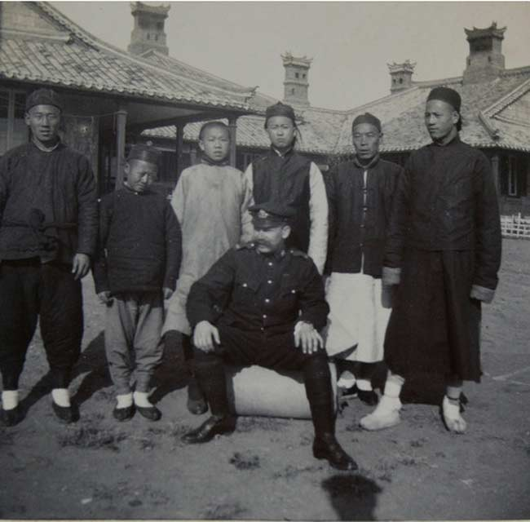
八国联军俄国军官与中国老百姓合影
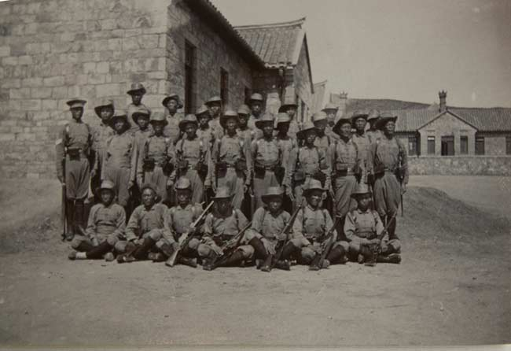
八国联军中的中国雇佣军
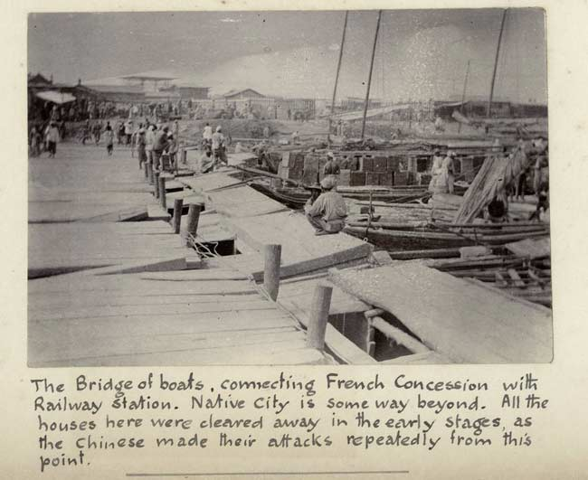
义和团曾从此处多次袭击法国领事馆
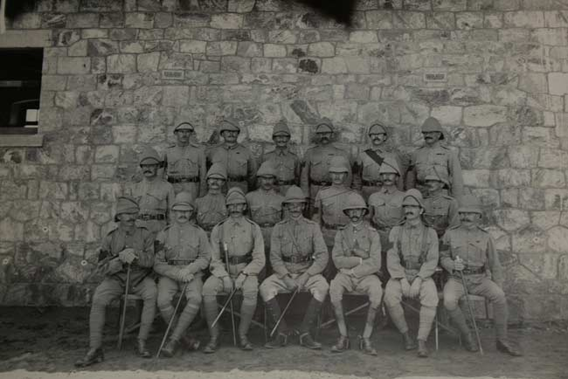
八国联军士兵在北京城合影
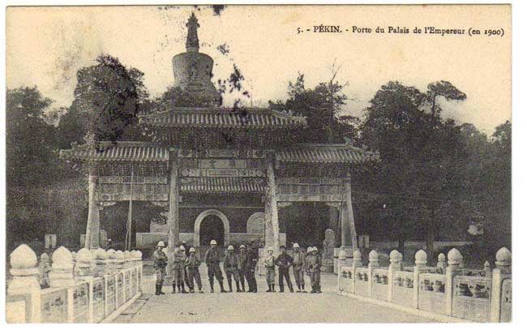
八国联军士兵在北海公园合影
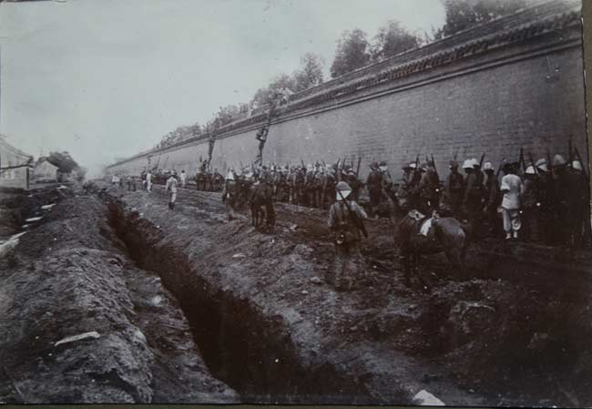
法国军人翻墙走捷径
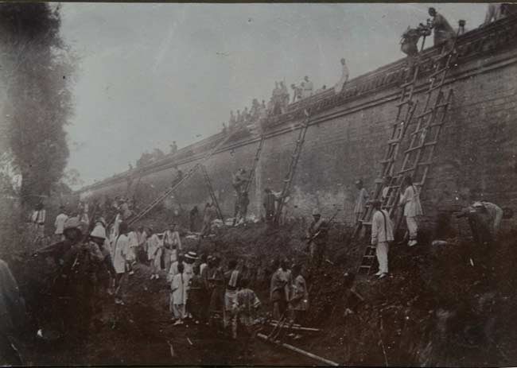
法国军人翻墙走捷径
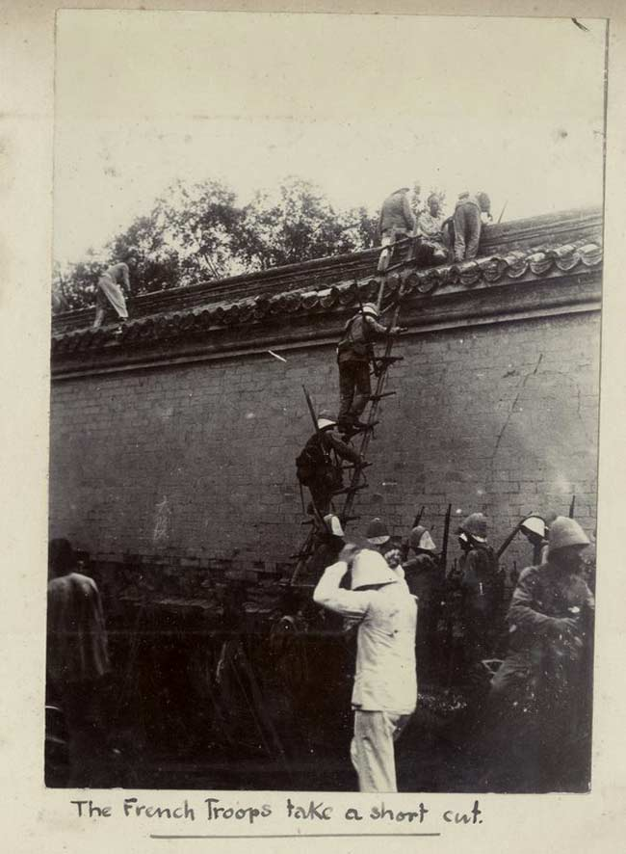
法国军人翻墙走捷径
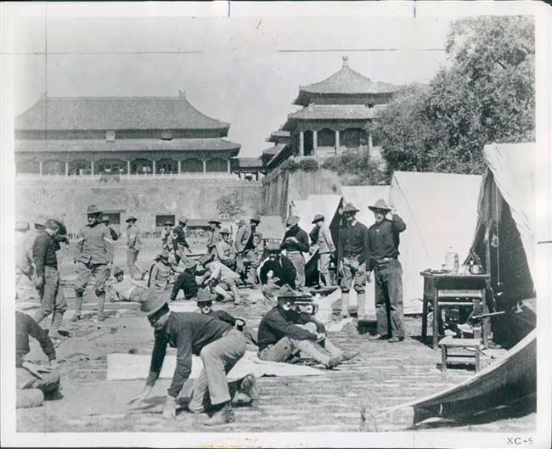
八国联军澳大利亚军兵在北京紫禁城午门前露营
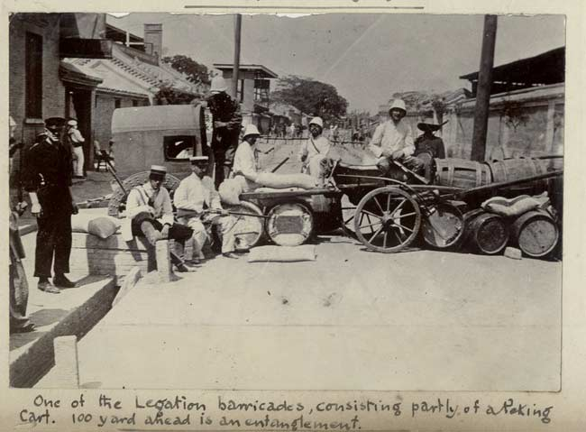
北京外国使馆区的路障
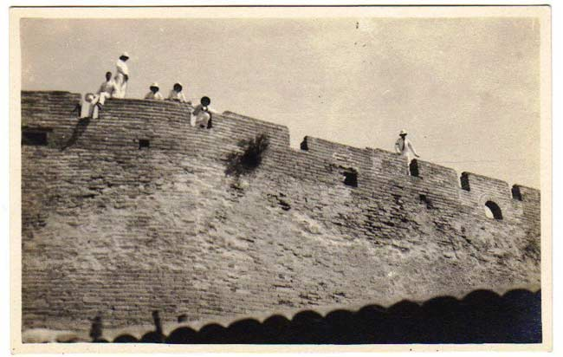
八国联军在长城游览
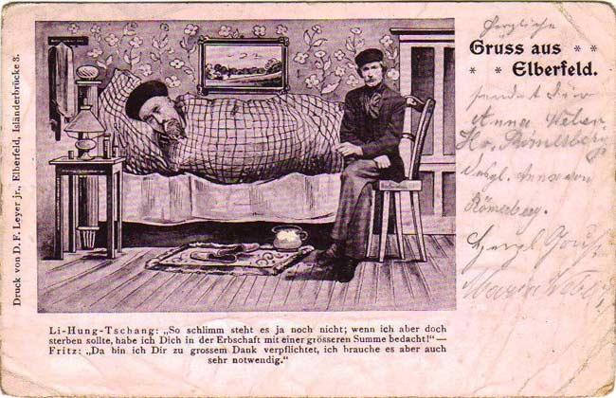
八国联军明信片。李鸿章怎么啦？？ 该明信片1900年在德国国内邮寄
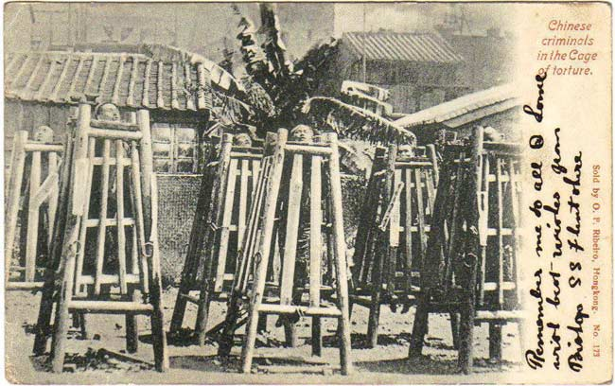
八国联军明信片。死囚笼。被关的死刑犯活不过三天，因为他们的双脚被腾空。该明信片1904年在英国国内邮寄
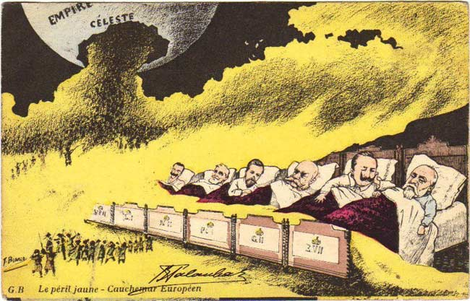
八国联军明信片。义和团起事对西方各国来说是一场噩梦。该明信片1904年在法国国内邮寄
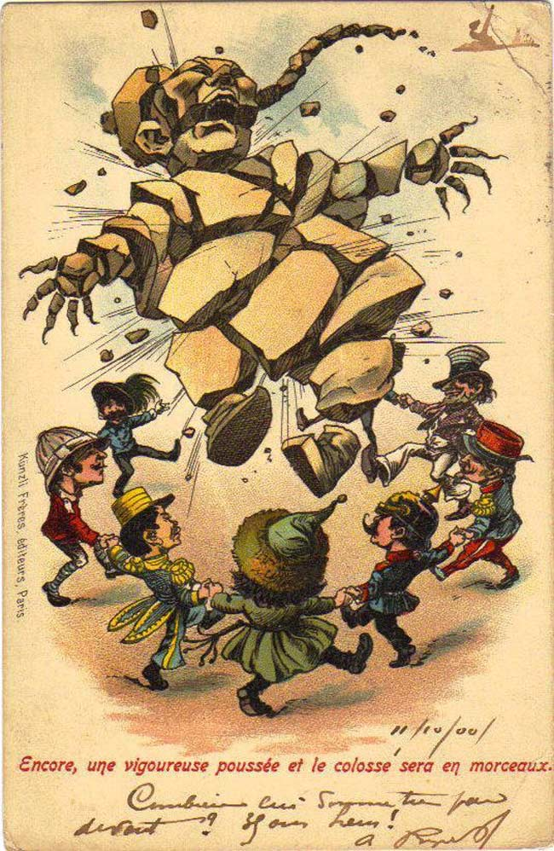
八国联军时期西方的宣传漫画明信片。联军要让中国巨人四分五裂。该明信片1900年在法国国内邮寄
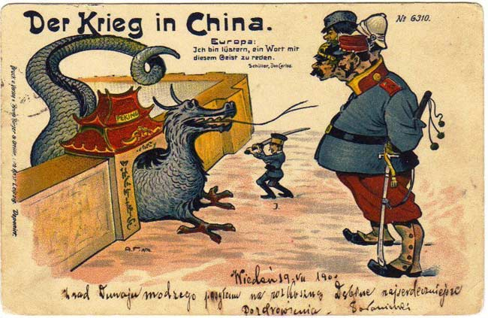
八国联军时期西方的宣传漫画明信片。中国龙闭关自守招来八国联军，小日本打先锋。该明信片1900年在德国国内邮寄

